UNIVERSITATEA DIN CRAIOVA

Facultatea de Automatica, Calculatoare si Electronica

Specializarea : Automatica si Informatica aplicata

Grupa :2.1A

**PROIECT LA**

**DISCIPLINA BAZE DE**

**DATE**

**“Lant de magazine auto**

**Second-hand.”**

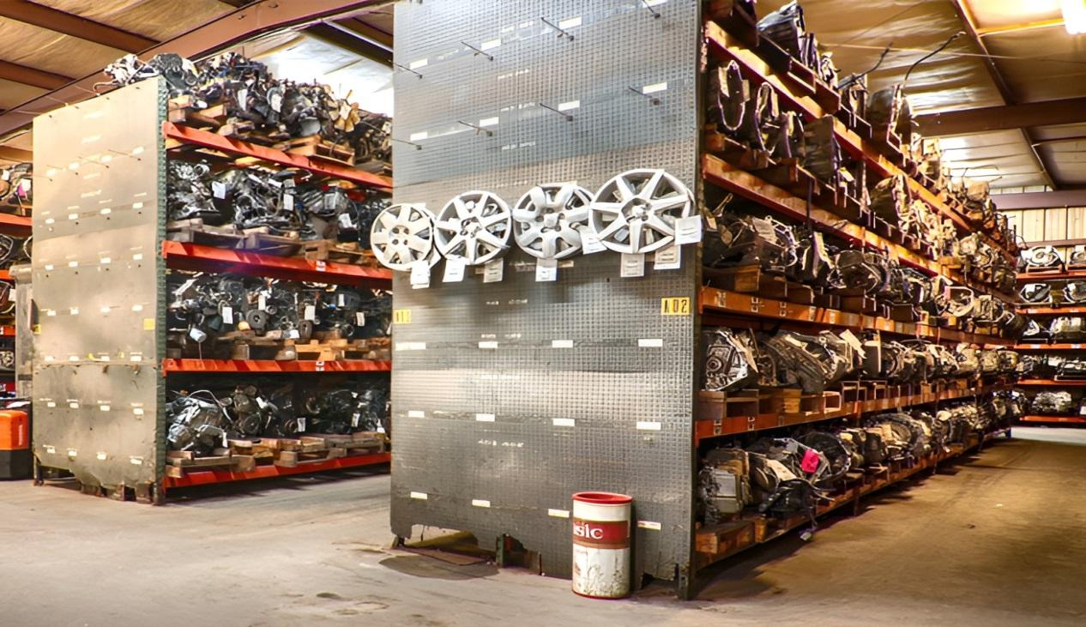

**Cuprins**

**1.** **CAPITOLUL I. INTRODUCERE** **.……………...……......3**

**2.** **CAPITOLUL II. TEMA DE PROIECT………………......4**

**3.** **CAPITOLUL III. SHEMA CONCEPTUALA………..…..6**

**3.1.** **Notiuni teoretice……………………………..………...6**

**3.2.** **Schema conceptuala…………………………..………….7**

**4.** **CAPITOLUL IV. SCHEMA LOGICA…………….……..8**

**4.1.** **Notiuni teoretice………………………………….……....8**

**4.2.** **Schema logica……………………………….…………....9**

**5.** **CAPITOLUL V. NORMALIZAREA BD….………….....10**

**5.1.** **Notiuni teoretice………………………….………………10**

**5.2.** **Normalizarea tabelelor bazei de date……….………….10**

**6.** **CAPITOLUL VI. DENORMALIZAREA BD…….……..11**

**6.1.** **Notiuni teoretice……………………………………........11**

**6.2.** **Denormalizarea bazei de date…………………………..11**

**7.** **CAPITOLUL VII. SGBD utilizat………………………...12**

**7.1.** **Notiuni teoretice……………………………………........12**

**7.2.** **Exemple de interogari SQL pe baza de date create…...14**

**8.** **CAPITOLUL VIII. CONCLUZII……………………….21**

**9.** **BIBLIOGRAFIE………………………………………....22**

**CAPITOLUL I. INTRODUCERE**

O **bază de date** reprezintă o colecție organizată de informații, în mod obișnuit stocate electronic într-un sistem de calcul. Aceste informații pot fi structurate în moduri diferite pentru a satisface

diverse cerințe, iar accesul la date poate fi facilitat prin intermediu l unui limbaj de interogare.

Există două tipuri principale de baze de date: baze de date relaționale și baze de date

nerelaționale (sau NoSQL).

**Sisteme de Gestiune a Bazelor de Date (SGBD):**

Un **SGBD** este un software specializat proiectat pentru a gestiona și a facilita utilizarea eficientă

a bazelor de date. Funcțiile principale ale unui SGBD includ stocarea, recuperarea și gestionarea

datelor. SGBD-urile ajută la definirea, construirea, manipularea și interogarea bazelor de date.

Exemple cunoscute de SGBD-uri includ MySQL, Oracle Database, Microsoft SQL Server,

PostgreSQL și MongoDB (pentru baze de date NoSQL).

**Concepte cheie legate de bazele de date:**

1. **Tabele**: Bazele de date relaționale organizează datele în tabele, unde fiecare tabel reprezintă

o entitate și fiecare rând din tabel reprezintă o înregistrare.

2**. Coloane și tipuri de date**: Fiecare tabel are coloane care definesc atributele entității. Fiecare

coloană are un tip de date specific, precum text, număr întreg sau data.

3**. Chei primare și străine**: Cheia primară este un câmp unic care identifică în mod unic fiecare

înregistrare într-un tabel. Cheia străină este un câmp într-un tabel care este cheie primară în alt

tabel, stabilind astfel o legătură între cele două tabele.

4**. Interogări**: Utilizatorii pot interoga baza de date pentru a accesa și a recupera informații

specifice. Acest lucru este realizat utilizând limbaje de interogare precum SQL (Structured Query

Language).

5. **Normalizare**:Este procesul de organizare a datelor pentru a minimiza redundanța și a asigura

integritatea datelor.

6. **Tranzacții**: Un concept important în bazele de date, o tranzacție reprezintă o unitate logică de

lucru care implică o serie de operații de citire și/sau scriere a datelor.

**Beneficii ale utilizării bazelor de date și SGBD:**

1. Consistență : Asigură că datele sunt consistente și valide.

2. Eficiență : Acces rapid și eficient la date.

3. Integritatea datelor: Menținerea integrității datelor prin aplicarea constrângerilor.

4. Securitate: Controlul accesului la date și protecția acestora împotriva accesului neautorizat.

5. Rezistența la eșec: Capacitatea de a gestiona eșecurile hardware sau software fără pierderea datelor.

**2.** **CAPITOLUL II. TEMA DE PROIECT**

Sa se proiecteze o BD despre activitatea dintr-un lant de magazine auto second-hand care

isi desfasoara activitatea in mai multe localitati din judetele regiunii Oltenia. In orasele

mai mari pot exista mai multe astfel de magazine.

Baza de date trebuie sa inregistreze informatii despre: orase, locatii, angajati, masini

existente, locuri in parcarea proprie, tipuri de masini, piese, materiale, clienti, furnizori de

masini (persoane particulare sau firme), furnizori de piese, service-uri, evenimente

(demonstratii periodice cu masinile, tombole, loterii etc.), accesorii de masini (remorci,

huse, rulote, suporturi de biciclete sau motorete, etc.), evidente despre masinile

achizitionate, dar si despre cele vandute, activitatile caracteristice magazinelor auto

(inclusiv aspecte financiare), etc, etc.

**Intrebări posibile**

1. Care este câștigul magazinului din prima jumătate a anului 2022 (intrări = banii pe

produsele vândute, ieșirile = aprovizionările și salariile)?

1. Care sunt și ce vârstă au angajații din jud. Vâlcea care s-au ocupat de vânzările

produselor în ianuarie și februarie 2023?

1. Care sunt angajații care lucrează în magazinul (locația) cu cei mai mulți angajați?
2. Care sunt angajații care au cele mai mici salarii dintre salariații de la locațiile lor?
3. Care sunt clienții care au cumpărat mașini cu rulote și din ce orașe provin?
4. Câte mașini (marca Dacia), sunt în parcările proprii, în acest moment?
5. Care sunt salariații care au în prenume litera ”c” și nu sunt din localitate?
6. Care sunt angajații care au o vechime mai mică de 3 ani?
7. Ce accesorii de mașini și la ce prețuri au fost vândute în 2023?
8. Faceți o listă cu clienții fideli, telefoanele, e-mail-urile și adresele lor.
9. Când au fost organizate demonstrații cu mașinile și în ce locații?
10. Care sunt furnizorii care oferă accesorii de mașini și ce accesorii pot furniza (rulote,

huse, remorci, etc.)?

1. Care sunt angajații cei mai în vârstă dintre cei de la locația unde lucrează fiecare?

**I. Informații Generale:**

A. Numele Companiei: AutoWorld

B. Anul Fondării: 2010

C. Locație: [Corabia, România]

D. Misiune: Furnizarea accesibilă și sigură a vehiculelor, pieselor si accesorilor de masina second-hand de calitate, încurajând mobilitatea și oferind soluții convenabile pentru nevoile individuale ale clienților.

E. Valori Principale: Transparență, Integritate, Calitate, Servicii Personalizate, Responsabilitate Față de Mediu.

II. Obiective Organizaționale:

A. Asigurarea unei oferte variate de vehicule, piese si accesorii de masini second-hand pentru a satisface diversele necesități ale clienților.

B. Crearea unui mediu de cumpărare sigur și încredere prin inspecții riguroase și rapoarte de istoric ale vehiculelor.

C. Dezvoltarea unui program de finanțare flexibil pentru a sprijini accesul la achiziționarea de mașini second-hand.

D. Implementarea practicilor ecologice în procesul de vânzare și reciclare a vehiculelor uzate.

III. Structura Organizațională:

A. Director General: [Alexandru]

B. Director Adjunct: [Claudiu]

C. Departamentul Tehnic: Mecanici

D. Departamentul Financiar: Contabili

E. Echipa de Logistică și Depozitare: Manipulanti de farma

IV. Ofertă și Programe Speciale:

A. Vânzări Anuale: [300 vehicule,3498 piese si 2547 accesori de masini]

B. Servicii Post-vânzare: Revizii Gratuite, Oferte de Asigurare, Finanțare cu Rate Convenabile

C. Evenimente Speciale: Expoziții Auto, Zilele Deschise, Teste de Conducere

V. Resurse Tehnice și Logistice:

A. Locația Magazinelor: judetele regiunii Oltenia

B. Spațiu de Expoziție: Showroom-uri spațioase, Zone de Testare

C. Echipament Tehnic: Stații de Diagnosticare, Echipamente de Reparare și Întreținere

D. Resurse Umane: Numărul total de angajați, Mecanici Certificați, Consilieri de Vânzări

VI. Strategii de Marketing și Comunicare:

A. Platforme de Marketing: Site-ul Web, Platforme de Vânzare Online, Colaborări cu Reviste Auto

B. Oferte și Promoții: Discount-uri pentru Vânzări Prompte, Pachete de Service Gratuite, Program de Recomandare a Clipeților

C. Comunicare cu Publicul: Sesizări, Feedback, Participare la Expoziții și Evenimente Auto.

**3.** **CAPITOLUL III. SHEMA CONCEPTUALA**

**3.1. Notiuni teoretice**

**Schema conceptuală** reprezintă o viziune abstractă a structurii și a relațiilor dintr-o bază de date. Este

nivelul cel mai abstract al proiectării bazelor de date. Oferă o reprezentare clară și înțelegere a

datelor și a relațiilor dintre entități fără a ține cont de detalii specifice de implementare.

**I. Entitate:**

1. Reprezintă un obiect sau concept despre care se dorește să se colecteze și să se stocheze

date în baza de date.

2. Exemplu: Entitatea "Client" într-un sistem de gestionare a unei library

**II. Atribut:** Caracteristică specifică a unei entități care descrie o proprietate sau un aspect al acelei entități.

2. Exemplu: Atributul "Nume" al entității "Client".

**III. Relații și Chei: Relatii**- > Asociază entități între ele, arătând cum acestea sunt legate sau cum interacționează.

**Chei:**

1**. Cheie Primară**: Un set de unul sau mai multe atribute care identifică în mod unic fiecare înregistrare într-o entitate.

2. **Cheie Străină**: Un set de unul sau mai multe atribute care creează o legătură între două entități, folosind cheia primară a primei entități ca cheie străină în a doua entitate.

IV. **Generalizare și Specializare:**

Procesul de abstractizare a entităților comune pentru a crea o entitate mai generală.

*Specializare*: Procesul opus generalizării, unde o entitate generală este detal iată în entități

mai specifice.

V. **Diagrama Entitate-Relație** (DER)

O reprezentare grafică a schemei conceptuale care ilustrează entitățile, relațiile și atributele

lor într-un mod vizual.

Elemente Grafice: Entități sunt reprezentate prin dreptunghiuri, relațiile prin linii, iar atributele prin elipse sau ovale atașate la entități.

VI. **Normalizare:** Procesul de organizare a datelor pentru a minimiza redundanța și a asigura

integritatea datelor în baza de date.

Forme Normale:Prima Formă Normală (1NF), a Doua Formă Normală (2NF), a Treia Formă

Normală (3NF), etc

**3.2.** **Schema conceptuala**

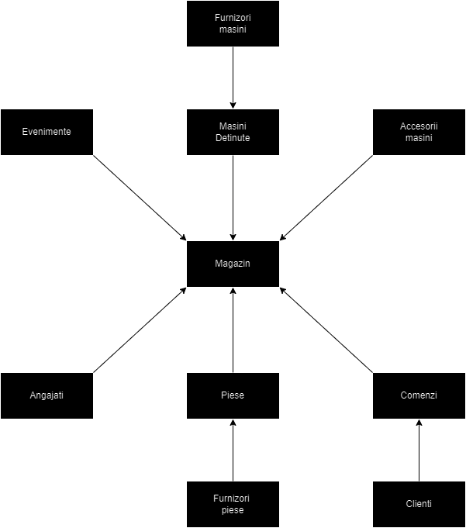

**4.** **CAPITOLUL IV. SCHEMA LOGICA**

**4.1. Notiuni teoretice:**Schema logică: *F* *undamente și Aplicații*

O schemă logică reprezintă un instrument esențial în domeniul logicii și al gândirii raționale. Aceasta este o

reprezentare grafică sau simbolică a relațiilor logice dintre diferite elemente, propoziții sau concepte. Scopul

principal al unei scheme logice este de a organiza și clarifica informații complexe, facilitând înțelegerea și

analiza logică a relațiilor dintre diferite entități.

**Elemente de bază ale unei scheme logice:**

1. *P* *ropoziții sau Propozitii compuse*: Schemă logică începe de obicei cu propoziții sau propoziții compuse, care

reprezintă afirmații sau enunțuri cu adevăr sau falsitate clar definită. Acestea sunt exprimate folosind

simboluri sau litere pentru variabile, facilitând astfel analiza logică.

2. *Conectoare logice*: Elementele cheie ale unei scheme logice sunt conectoarele logice, cum ar fi "și", "sau",

"nu" etc. Acestea sunt utilizate pentru a stabili relații logice între diferite propoziții și pentru a exprima condiții

sau constrângeri logice.

3. *V* *ariabile*: Schemă logică poate implica variabile, care sunt simboluri utilizate pentru a reprezenta elemente

necunoscute sau generalizate. Acestea adaugă flexibilitate și abstractizare la scheme, permițând analiza unor

situații logice complexe.

**Aplicații ale schemelor logice:**

1. *P* *rogramare și Algoritmica*: În dezvoltarea software-ului, schemele logice sunt utilizate pentru a proiecta

algoritmi și a modela fluxurile de informații într-un mod logic și coerent. Acestea sunt instrumente esențiale în

dezvoltarea codului eficient și bine structurat.

2. *A* *rgumentare și Filosofie*: În domeniul filosofiei, schemele logice sunt utilizate pentru a analiza argumentele

și a evalua validele și invalidele acestora.Acestea ajută la identificarea erorilor logice șila clarificareastructurii

raționamentului.

3. *M* *atematică și Știință*: În matematică și știință, schemelor logice sunt folosite pentru a reprezenta relațiile

dintre concepte și pentru a dezvolta demonstrații logice. Ele oferă o modalitate vizuală de a explora și înțelege

relațiile complexe în cadrul acestor discipline.

4. *G* *ândire Critică și Luarea Deciziilor*: În contextul gândirii critice și luării deciziilor, schemelor logice ajută la

analizarea informațiilor, la identificarea presupunerilor și la evaluarea consecințelor diferitelor opțiuni. Ele

servesc drept instrumente esențiale pentru raționamentul clar și bine fundamentat.

**Concluzie**:Schema logică reprezintă un cadru esențial pentru a înțelege și a aplica principiile logice în diverse

domenii. Prin utilizarea sa, indivizii pot analiza, organiza și comunica informații complexe, contribuind astfel la

dezvoltarea gândirii critice și a proceselor raționale în diverse aspecte ale vieții și științei.

**4.2. Schema logica**

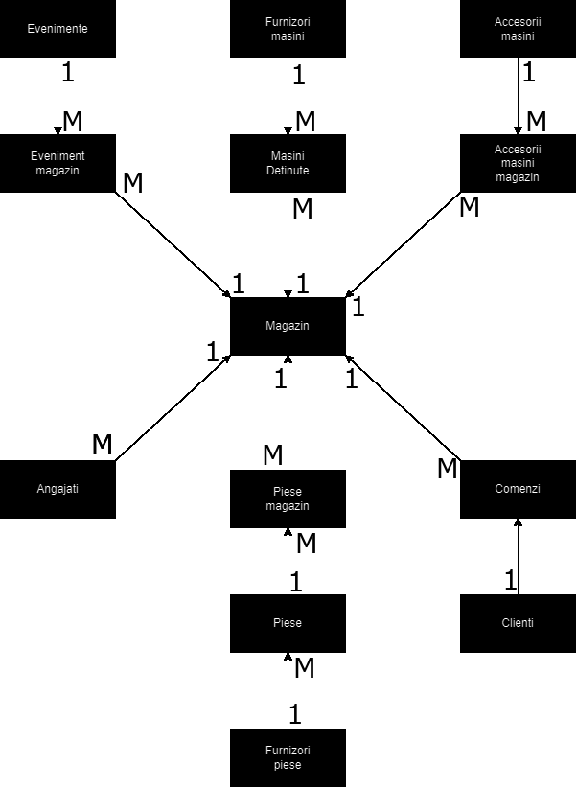

**CAPITOLUL V. NORMALIZAREA BD**

**5.1. Notiuni teoretice**

Normalizarea bazei de date este un proces esențial în proiectarea și gestionarea bazelor de date

relaționale, având ca obiectiv eliminarea redundanțelor și asigurarea integrității datelor. Acest

concept a fost introdus pentru prima dată de către Edgar F. Codd în 1970, și de atunci a devenit

un principiu fundamental în domeniul bazelor de date.

Normalizarea împărțește datele în tabele pentru a minimiza redundanța și dependențele

funcționale, facilitând astfel modificările ulterioare ale bazei de date fără a afecta integritatea și

consistența informațiilor. Acest proces este divizat în mai multe forme normale (de la Prima

Formă Normală, 1NF, până la Forma Normală Boyce-Codd, BCNF, sau chiar până la Forma

Normală a 5-a, 5NF), fiecare impunând anumite reguli și condiții.

Principalele avantaje ale norma lizării bazei de date includ:

1. **Eliminarea redundanțelor:** Prin organizarea datelor în tabele mici și specializate, informațiile

nu sunt stocate în mod repetitiv, reducând astfel spațiul necesar și îmbunătățind eficiența

sistemului.

2. **Consistență și Integritate:** Normalizarea ajută la menținerea coerenței și integrității datelor,

deoarece modificările se fac într-un singur loc și se reflectă în întreaga bază de date.

3. **Eficiență în interogări:** Structurile normalizate permit realizarea de interogări mai eficiente,

ceea ce duce la o execuție mai rapidă a operațiunilor de căutare și extragere a informațiilor.

4**. Ușurință în actualizări:** Datorită absenței dependențelor funcționale inutile, actualizările

asupra datelor sunt mai simple și mai puțin susceptibile de a afecta alte părți al e sistemului.

5. **Flexibilitate:** Normalizarea facilitează adăugarea, ștergerea sau modificarea datelor fără a

afecta structura globală a bazei de date.

Cu toate acestea, normalizarea nu este întotdeauna o regulă strictă și poate exista un

compromis între performanță și normalizare excesivă. În anumite situații, deznormalizarea

controlată poate fi folosită pentru a îmbunătăți performanța, dar acest lucru trebuie gestionat

cu grijă pentru a nu compromite integritatea datelor.

**5.2.Normalizarea tabelelor bazei de date**

Tabelele rezultate in urma proiectarii bazei de date respecta primele 3 forme normale (FN1,FN2 si FN3). In

consecință, nu este nevoie de procesul de normalizare.

**CAPITOLUL VI. DENORMALIZAREA BD**

**6.1 Notiuni teoretice**

Denormalizarea bazei de date reprezintă un proces în care se renunță la anumite reguli de

normalizare pentru a îmbunătăți performanța sistemului sau pentru a satisface anumite cerințe

specifice de interogare. În timp ce normalizarea are ca scop principal reducerea redundanțelor și

menținerea integrității datelor, denormalizarea aduce un element de flexibilitate în schimbul

acestor obiective. Acest proces poate fi folosit cu atenție și în anumite contexte pentru a

optimiza accesul la date și pentru a îndeplini anumite cerințe de performanță.

Principalele motive pentru care se util izează denormalizarea includ:

1. **Performanță îmbunătățită la citire:** În sistemele unde citirea datelor este mult mai frecventă

decât scrierea, denormalizarea poate accelera operațiile de interogare, deoarece elimină

necesitatea unor operațiuni complexe de alăturare (join) între tabele.

2. **Reducerea complexității interogărilor:** Unele interogări devin mai simple și mai eficiente într-

un mediu denormalizat, deoarece datele necesare sunt adunate într-un singur loc, evitând astfel

alăturările multiple între tabele normalizate.

3. **Adaptarea la cerințe specifice de raportare sau analiză:**În cazul în care anumite rapoarte sau

analize necesită acces rapid la un set specific de informații, denormalizarea poate oferi un mod

eficient de a stoca și accesa aceste date.

4.**Îmbunătățirea performanței în medii cu volum mare de date:** Pentru seturi mari de date,

costul operațiunilor de alăturare poate deveni semnificativ. Denormalizarea poate reduce acest

cost, facilitând gestionarea și interogarea datelor pe volume mari.

Cu toate acestea, este important să se abordeze denormalizarea cu precauție, deoarece poate

duce la anumite probleme:

1**. Creșterea redundanței:** Denormalizarea poate duce la o creștere a redundanței datelor, ceea

ce poate afecta consistența și integritatea informațiilor.

2. **Dificultatea actualizărilor:** Actualizările datelor devin mai complexe într-un mediu

denormalizat, deoarece acestea trebuie gestionate în mai multe locuri.

3. **Mai puțină flexibilitate în modificări structurale:** Schimbările în structura datelor devin mai

dificile într-un mediu denormalizat, deoarece pot afecta mai multe părți ale sistemului.

**4. Creșterea spațiului de stocare:** Redundanța adusă de denormalizare poate conduce la

necesitatea de a stoca mai multe date decât într-un mediu normalizat.

În concluzie, denormalizarea reprezintă o strategie eficientă în anumite contexte, dar trebuie

utilizată cu discernământ. Este important să se echilibreze nevoile de performanță cu

obiectivele de integritate a datelor și să se ia în considerare cerințele specifice ale sistemului

pentru a alege între normalizare și denormalizare în proiectarea și gestionarea bazei de date.

**6.2 Denormalizarea bazei de date**

Deoarece nu estista cerinte sau specificatii din partea beneficiarilor bazei de date , nu este nevoie de

procesul de denormalizare a tabelelor.

**CAPITOLUL VII. SGBD utilizat**

**7.1.** **Notiuni teoretice**

Un sistem de gestionare a bazelor de date (DBMS – DataBase Management System) este un

sistem computerizat care permite utilizatorilor să creeze și să mențină o bază de date. SGBD

este un sistem software cu scop general care facilitează procesele de definire, construcție,

manipulare și împărtășire a bazelor de date între diferiți utilizatori și aplicații.

Definirea unei baze de date implică specificarea tipurilor de date, structurilor și constrângerilor

datelor care vor fi stocate în bază de date. Definiția bazei de date sau informațiile descriptive

sunt, de asemenea, stocate de SGBD sub forma unui catalog sau dicționar al bazei de date;

aceasta se numește meta-date.

Construirea bazei de date este procesul de stocare a datelor pe un suport de stocare controlat

de SGBD.

Manipularea unei baze de date include funcții precum interogarea bazei de date pentru a

recupera date specifice, actualizarea bazei de date pentru a reflecta schimbările din mini -lume și

generarea de rapoarte din date. Împărtășirea unei baze de date permite mai multor utilizatori și

programe să acceseze baza de date simultan. Un program, sau o aplicație, accesează baza de

date trimițând interogări sau solicitări de date către SGBD.

O interogare, de obicei, determină recuperarea unor date; O tranzacție poate determina citirea

unor date și scrierea unor date în bază de date.

Alte funcții importante furnizate de SGBD includ protejarea bazei de date și menținerea acesteia

pe o perioadă lungă de timp. Protejarea include protecția sistemului împotriva defectărilor

hardware sau software și protecția de securitate împotriva accesulu i neautorizat sau rău

intenționat. O bază de date tipică mare poate avea un ciclu de viață de mulți ani, astfel că SGBD

trebuie să poată menține sistemul de baze de date permițând sistemului să evolueze pe măsură

ce cerințele se schimbă în timp.

Nu este absolut necesar să folosim software SGBD cu scop general pentru a implementa o bază

de date computerizată. Este posibil să scriem un set personalizat de programe pentru a crea și

menține baza de date, creând de fapt un SGBD cu scop special pentru o aplicație specifică, cum

ar fi rezervările pentru companiile aeriene. În ambele cazuri - indiferent dacă folosim un SGBD

cu scop general sau nu - se utilizează o cantitate considerabilă de software complex. De fapt,

majoritatea SGBD-urilor sunt sisteme software foarte complexe.

Așa arată o f erestră în care se dezvoltă o bază de date cu ajutorul mediului de dezvoltare MySQL din phpMyAdmin.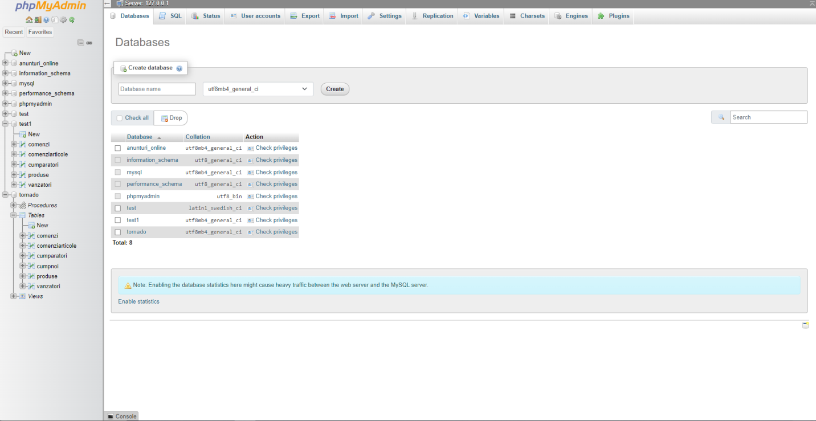

**7.2. Exemple de interogari SQL pe baza de date create**

Cererile de interogare exprimate in SQL prezinta un aspect declarativ , deoarece sunt

specificate proprietatile rezultatului si nu modul de obtinere (SQL urmareste principiile

calculului relational ).

Cererile SQL suntpastrate pentru executia optimizatorului de cereri . Optimizatorul de cereri

este component a sistemului de gestiune a bazelor de date care :

I.Analizeaza cerera

II.Selecteaza o strategie de executie

III.Formuleaza o cerere de echivalenta in limbajul procedural intern al sistemului de gestiune a bazelor de date.

1.Care este cea mai ieftina si cea mai scump masina, si care este valoarea meadie a tuturor masinilor detinute de companie?

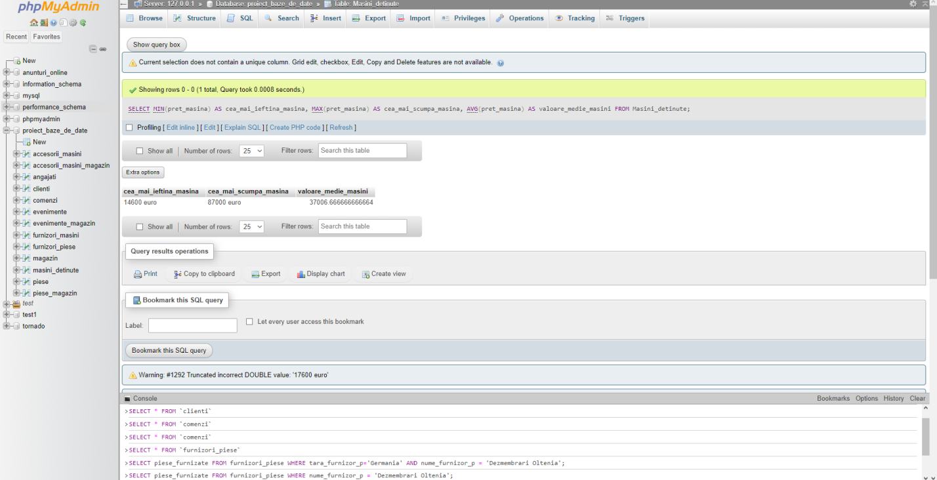

2.Care este cea mai scumpa comanda, de cine a fost aceasta plasata si la ce adresa si data a fost aceasta livrata?

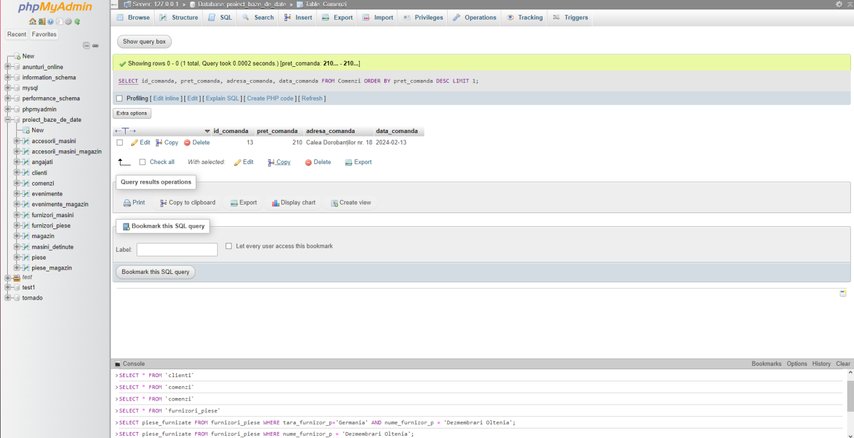

3.Care este diferenta dintre pretul total al celui mai scump accesoriu si a celui mai cantitativ accesoriu?

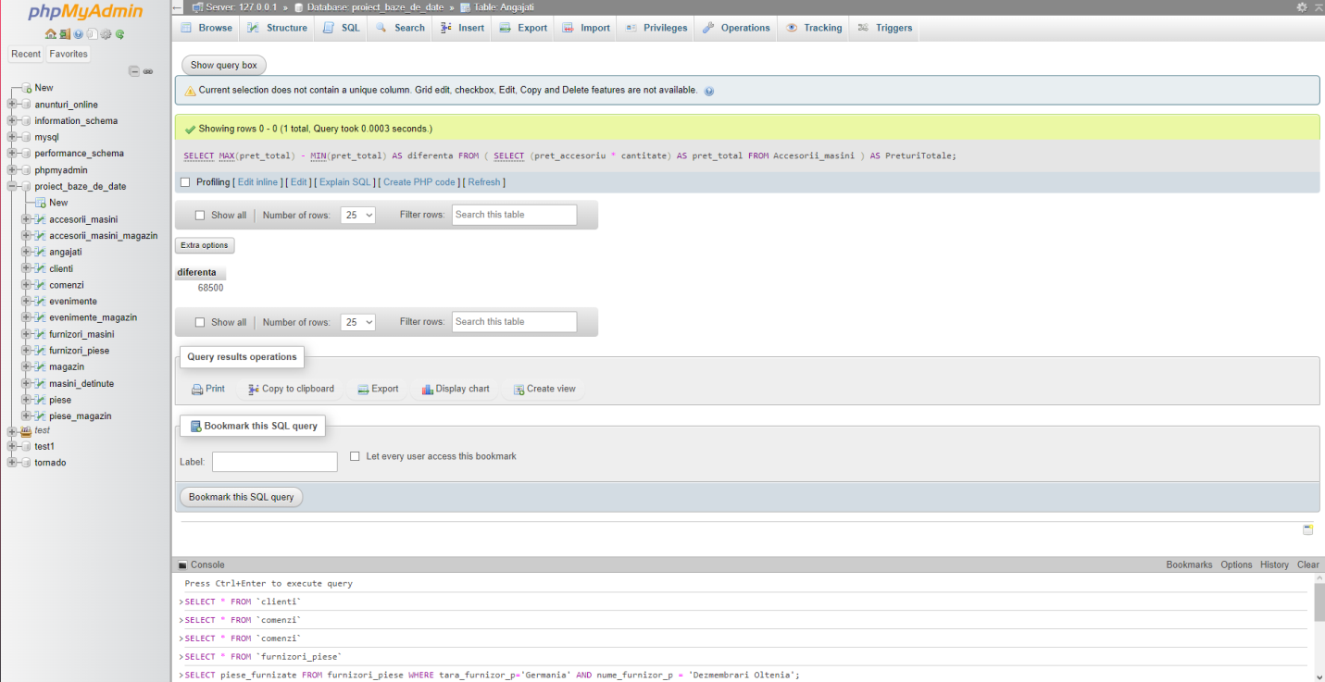

4.Care este pretul total al pieselor furnizate de compania Bayerische Motoren Werke AG, al celor furnizate de compania Audi AG, si care este diferenta dintre pretul mediu al pieselor furnizate de cele 3 companii?

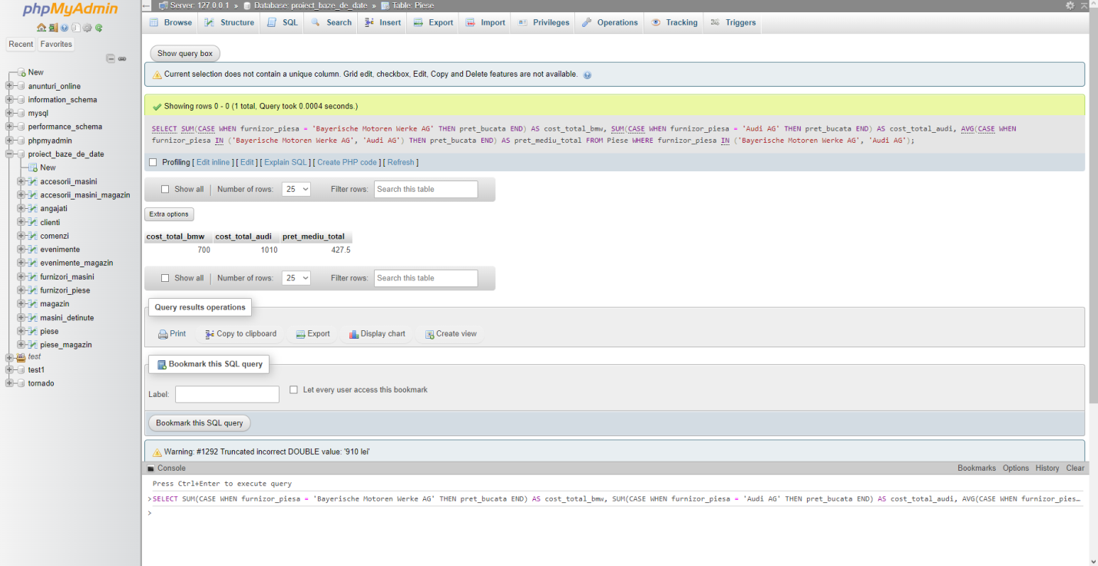

5. Care este salariul mediul al angajatilor si varsta maxima?

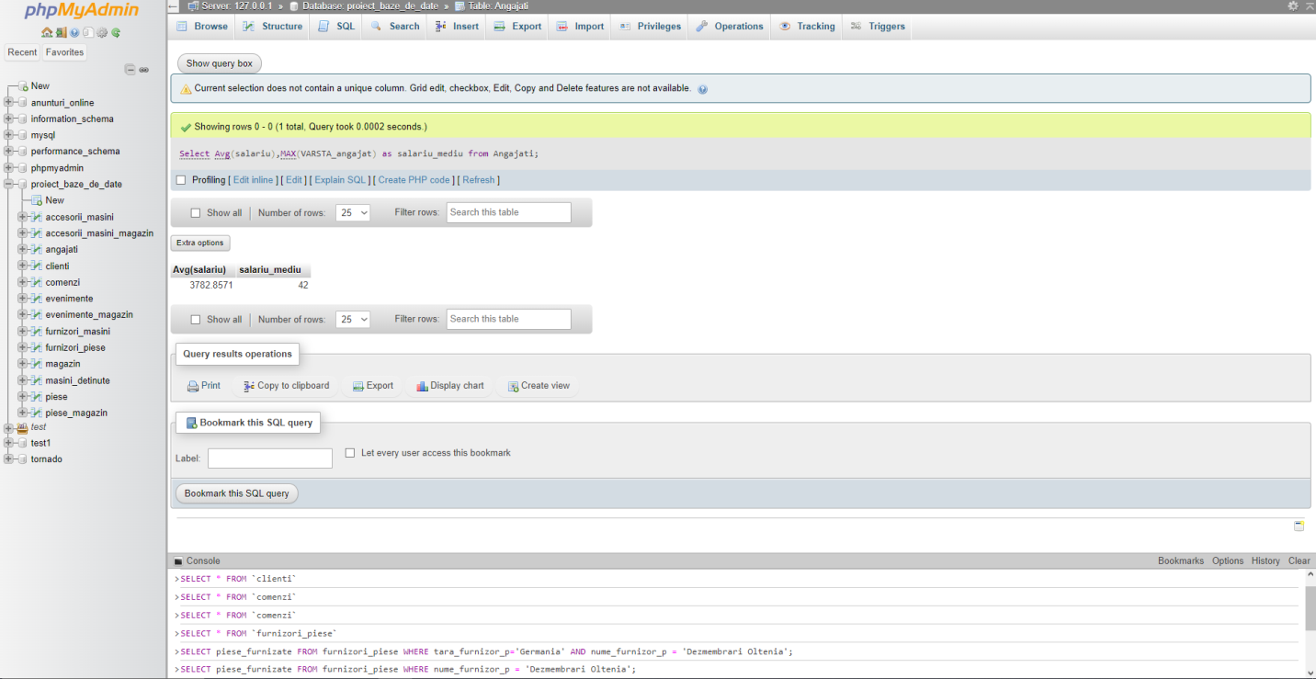

6. Care furnizor de masini de origine germana a furnizat mai putin de 100 de masini?

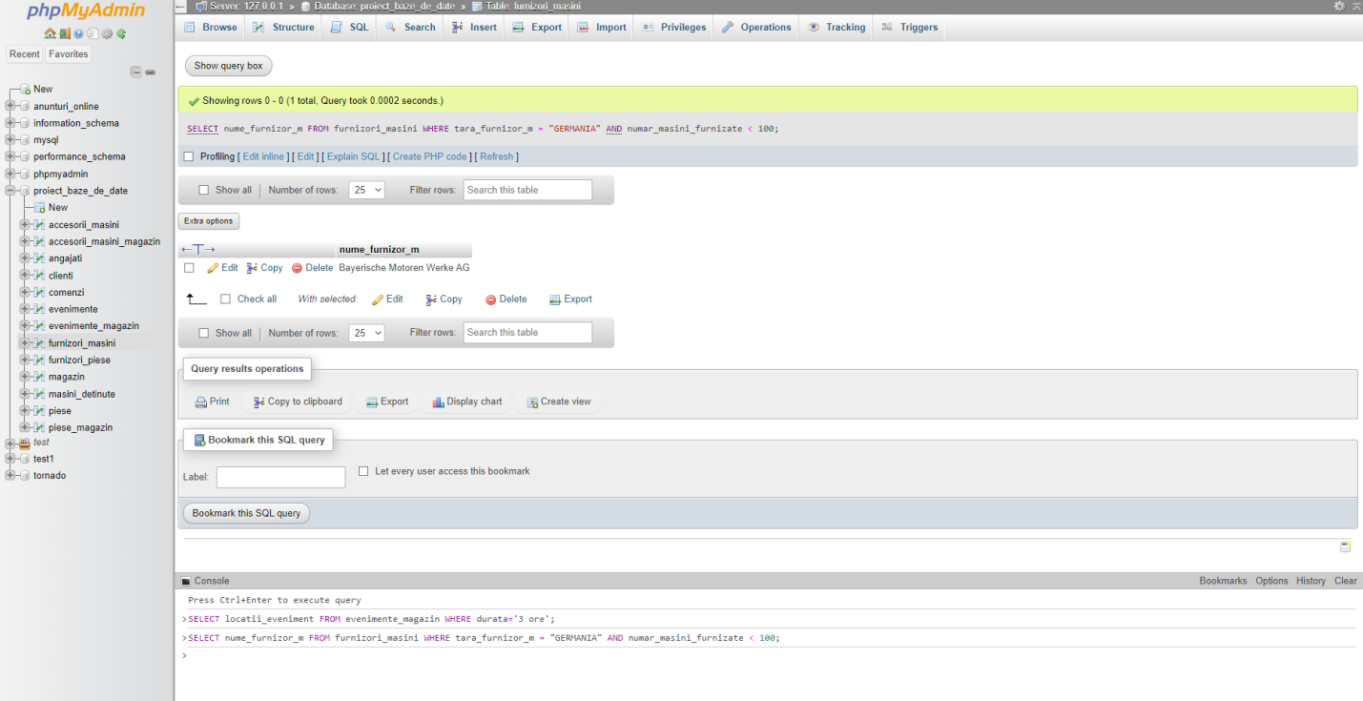

7. Care piesa se are se afla cel mai mult in stoc, si de cine este furnizata?

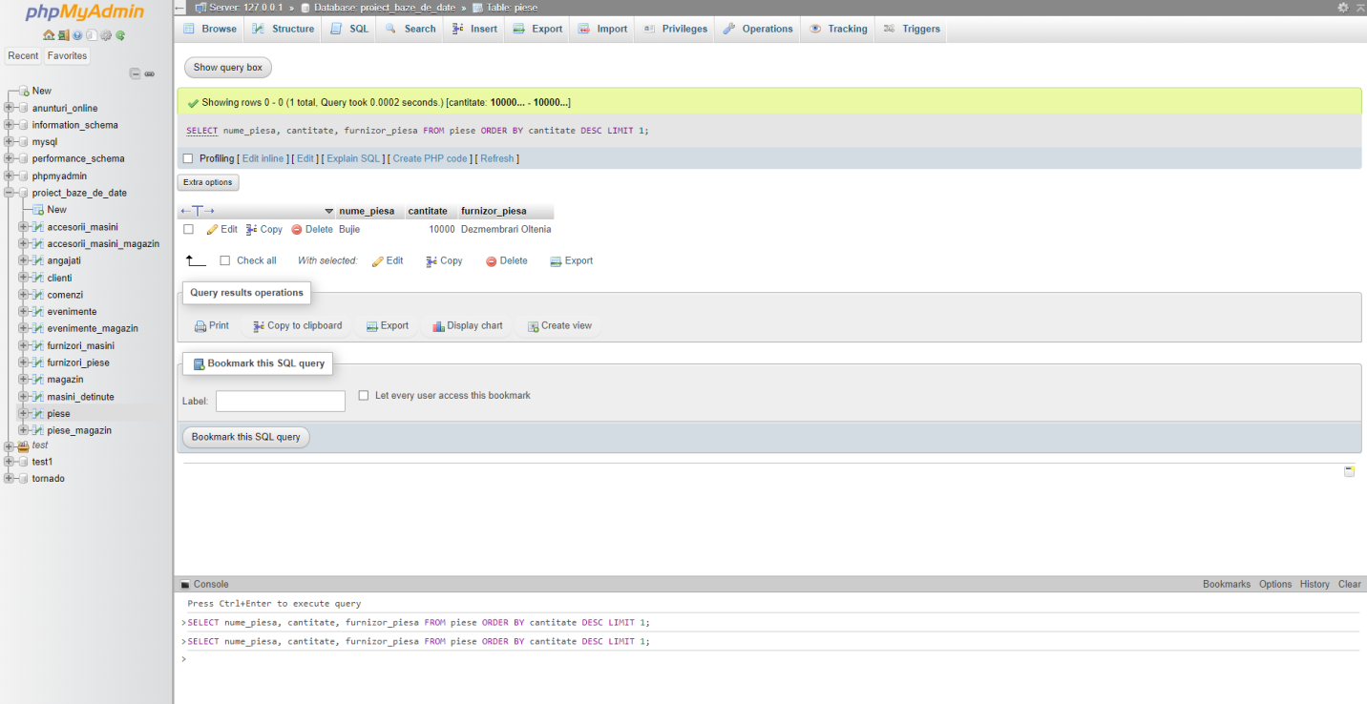

8. Care sunt angajati care au vasrta peste 25 de ani si salariu mai mic de 3100 sa se afeze salariul lor si varsta si sa se ordoneze dupa varsta descescator?

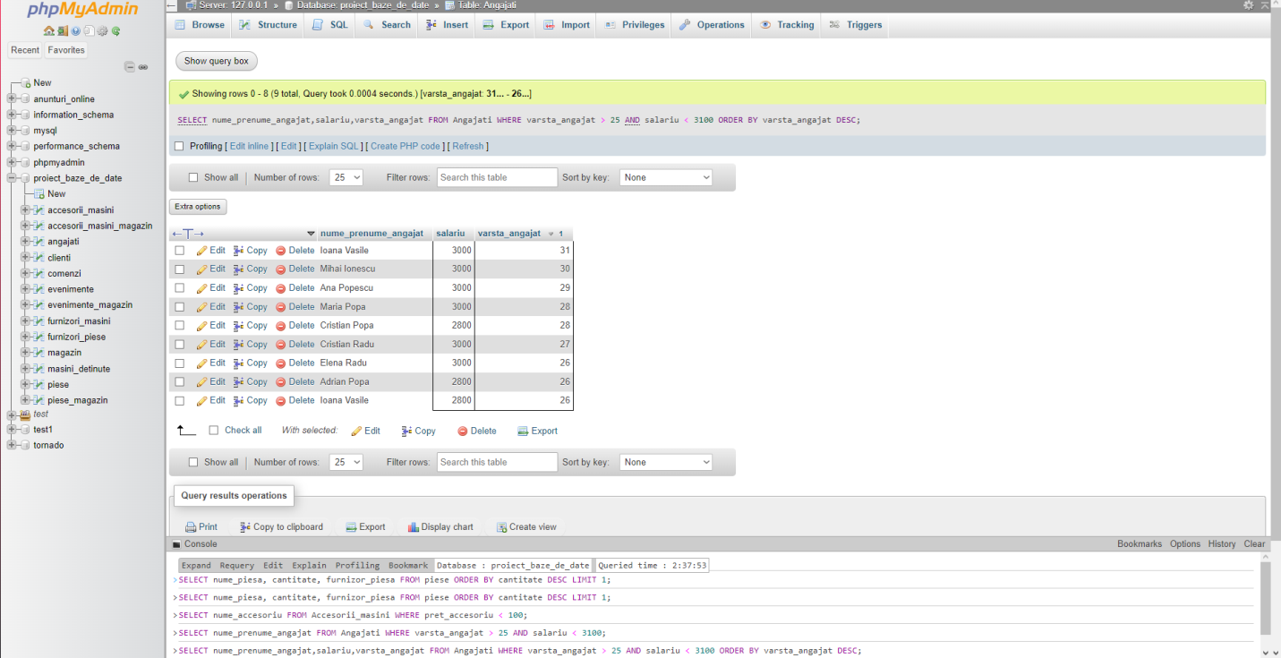

9. Care sunt angajații cei mai în vârstă dintre cei de la locația unde lucrează fiecare?

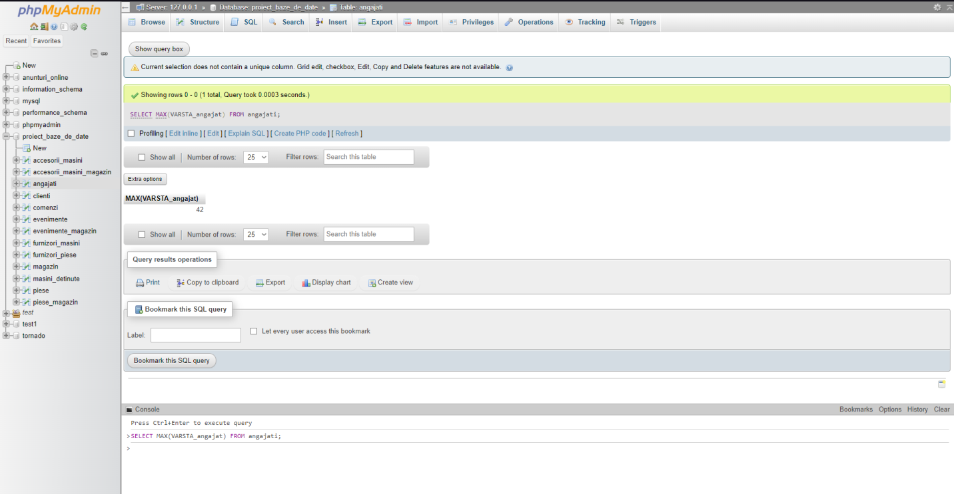

10. Care sunt salariații care au în prenume litera ”c”?

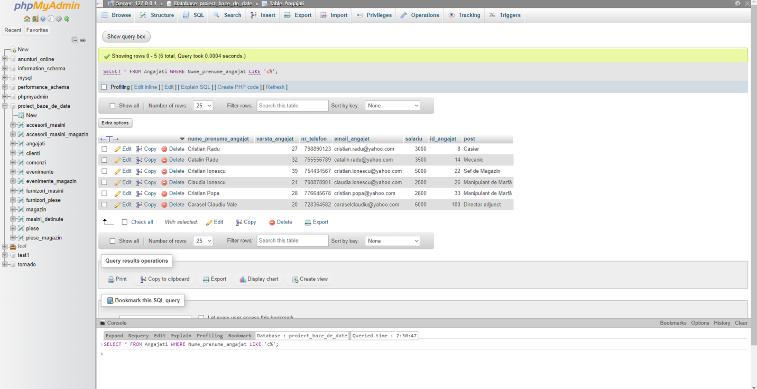

11. Cate piese a vandut compania Desmembrari oltenia in total companiei EcoAutoDepot?

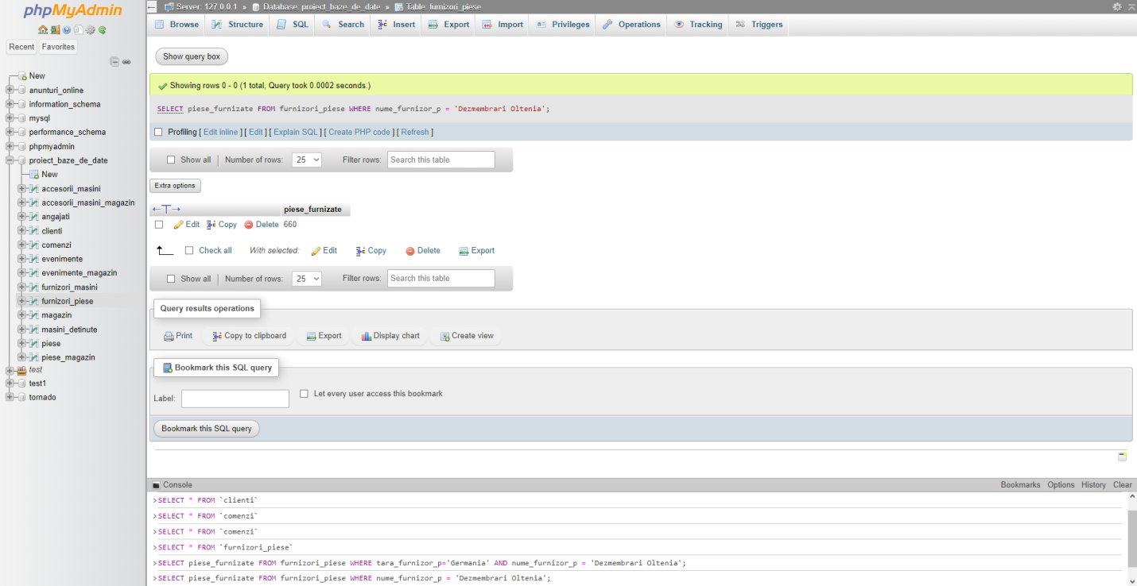

12.Ce companie a vandut cele mai multe accesorii, care au fost cel mai vandut si al doilea cel mai vandut accesoriu al companiei?

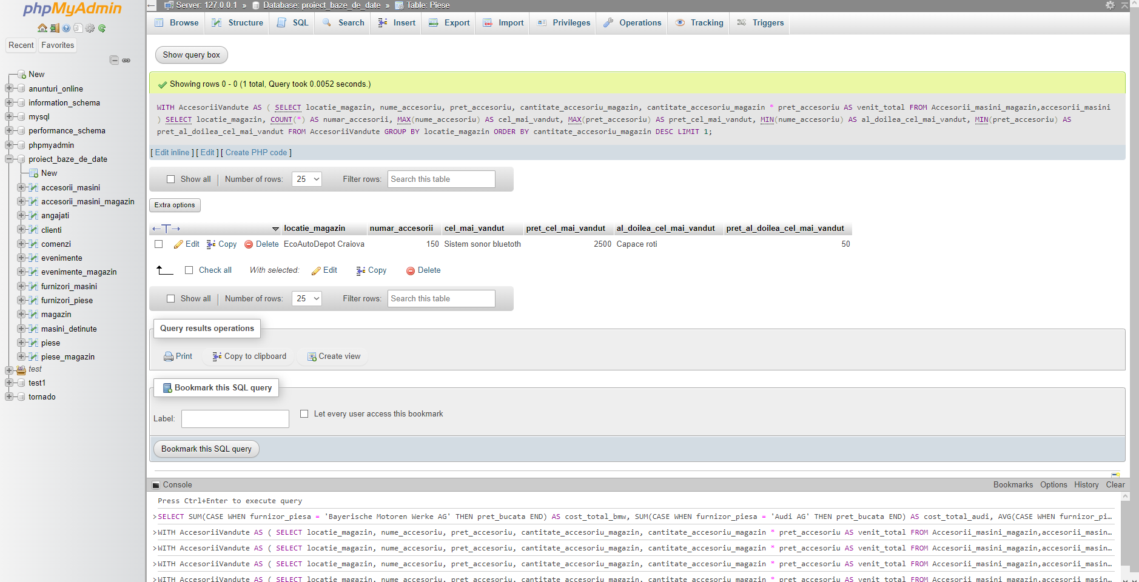

1. In ce locatie au avut loc cele mai multe evenimente?

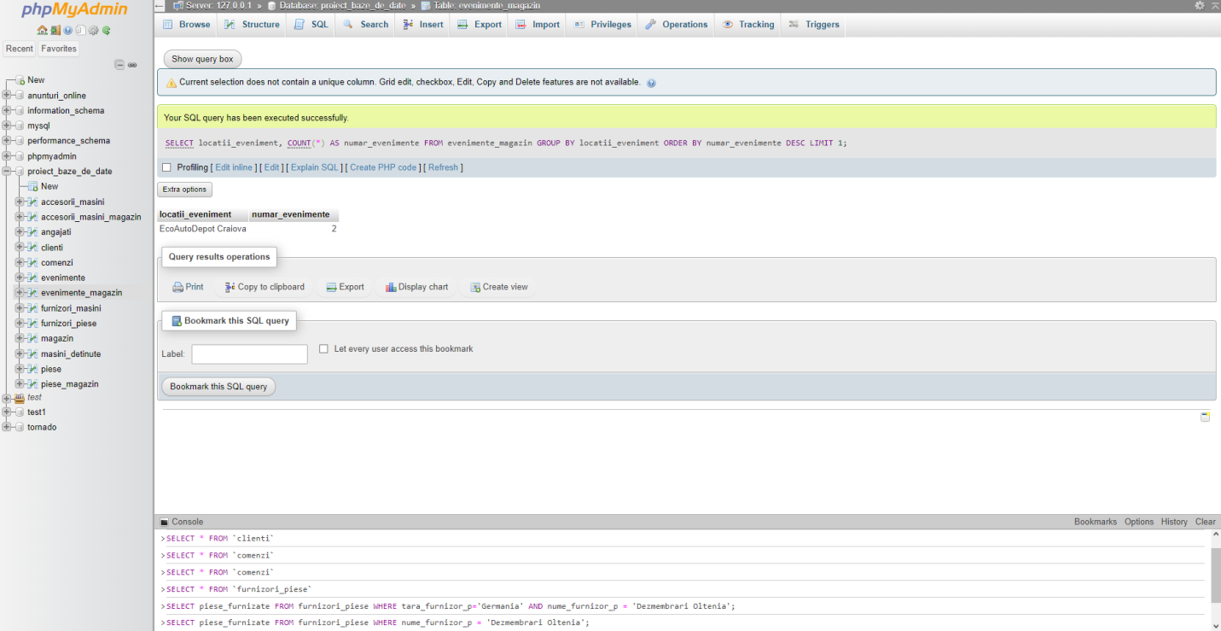

**CAPITOLUL VIII. CONCLUZII**

Bazele de date joacă un rol esențial în gestionarea eficientă a datelor și în facilitarea operațiunilor

organizaționale. Prin intermediul structurilor lor bine definite, cum ar fi tabele, relații și indecși, bazele de date oferă un mediu organizat pentru stocarea și accesul rapid la informații. Ele asigură integritatea și coerența datelor, contribuind la menținerea calității și fiabilității acestora.

Prin gestionarea relațiilor dintre diferite entități, bazele de date permit realizarea interogărilor complexe și oferă o perspectivă cuprinzătoare asupra datelor. Cu facilități puternice pentru gestionarea securității, acestea asigură că doar utilizatorii autorizați au acces la informații și contribuie la protejarea datelor sensibile.

Rolul bazelor de date nu se rezumă doar la stocarea datelor, ci include și gestionarea tranzacțiilor, facilitând operațiuni atomice și asigurând consistență în cadrul sistemelor informatice. Funcționalitățile integrate

pentru backup și recuperare asigură securitatea datelor împotriva pierderilor accidentale sau a altor evenimente nedorite.

Evolutia spre soluții bazate pe cloud și tehnologii NoSQL aduce oportunități noi pentru scalabilitate, flexibilitate și gestionarea eficientă a datelor neestructurate. În acest context, bazele de date rămân un instrument fundamental pentru organizații în gestionarea și exploatarea datelor într-un mod coerent, sigur eficient.

**BIBLIOGRAFIE**

* 1. Cursurile domnului prof. Dr. Ing. Florin Manta.
  2. <https://ro.wikipedia.org/wiki/Regiunea_Oltenia>
  3. <https://www.bmw.ro/ro/index.html>
  4. <https://www.renault.ro/>
  5. <https://www.dacia.ro/>
  6. <https://www.audi.ro/>
  7. <https://www.volkswagen.ro/>